深 圳 大 学

实 验 报 告

课程名称： 操作系统(1500110002)

实验序号： 综合实验2

实验名称： 简易文件系统

指导教师： 周明洋

班级： 软工02 姓名： 张欣杰 学号： 2020151091

实验时间： 2023年 06月 12日

实验报告提交时间： 2023年 07月 03日

一、实验目的
综合利用文件管理的相关知识，结合对文件系统的认知，编写简易文件系统，加深操作系统中文件系统和资源共享的认识。

二、实验环境
可以使用Linux或其它Unix类操作系统；
全面实践文件和目录操作及其组织结构；
编写简易文件系统。

实验内容
- 尝试自行设计一个C语言多线程小程序，动态开辟100M空间（malloc），然后假设这100M空间为一个空白磁盘，设计一个简单的文件系统管理这个空白磁盘（简单起见，可采用链式索引或者单级索引），设计出文件和目录管理的基本数据结构，并画出文件系统基本结构图。
- 在步骤1的基础上主线程实现部分文件操作接口操作，创建目录mkdir，删除目录rmdir，修改名称，创建文件open，修改文件，删除文件rm，文件读写操作read和write，查看文件系统目录结构ls。
- 参考进程同步的相关章节，通过信号量机制实现对步骤2中文件的互斥访问，一个文件允许多个进程读，不允许写操作；或者只允许一个写操作，不允许读。
- 针对自己设计的文件操作接口测试是否正确，编写简单案例调用操作接口。

实验步骤与结果
- 文件、目录的基本结构
- Fat表
用32位整型数组成的数组
- Fcb
文件控制块，其包含一个文件或文件夹的各类属性，包括文件名、类型等，如果是文件夹，则类型用1表示，文件则用0表示。
- Block
文件数据块，其地址由文件类型的fcb记录，用于存数据
- 空间划分
- 首先分配一个100MB的空间，然后在这100M空间中划分出文件系统参数区，fat表、fcb区和文件数据块区
- 具体空间分配如下：
文件系统参数＋fat表：1MB
文件控制块区：4MB
文件数据块区：95MB
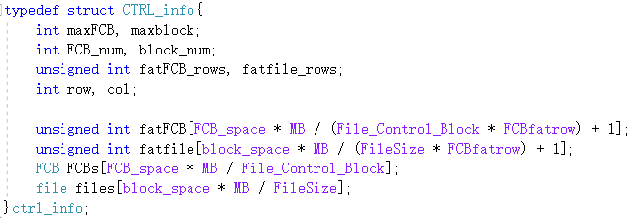
- 空间管理（fat表）
- 使用的数据结构：整型数组
- 本次试验中每个整型数是32位，fcb fat每一位代表一个fcb空间中一个数据块的使用情况，1表示已经使用，0表示未使用，同理，fcb file表示block空间的使用情况
- 文件控制块结构
- 使用的数据结构：结构体
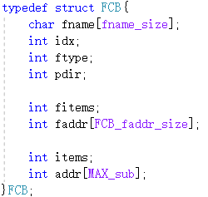
- 变量说明
fname：文件/文件夹名，限长为8个字符
idx：当前fcb在fcb区的索引
ftype：类型，0表示文件，1表示文件夹
pdir：父文件夹在fcb区的索引，根目录的父文件夹是自己
fitems：当前fcb对应一个文件时，fitems表示其文件分配的block数量
faddr：数组，当前fcb对应一个文件时，faddr存贮这些block在block区的索引值
items：当前fcb对应一个文件夹时，items表示其子文件夹/文件的数量
addr：数组，当前fcb对应一个文件夹时，addr存储子文件夹/子文件的fcb在fcb区的索引
- 文件数据块
- 使用的数据结构：结构体
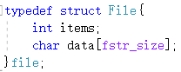
- 变量说明
items：当前block已经写入的字符数量
data：字符数组，存储当前block已经写入的字符
- 基本操作接口
- 命令
Ls:列出指定文件夹内的文件
Cd:修改文件路径
Mkdir/Rmdir:创建/删除文件夹
Open/Rm: 创建/删除文件
Edit/read:编辑/阅读文件
Rename:重命名文件/文件夹
Exit:退出终端
- 控制信息初始化函数
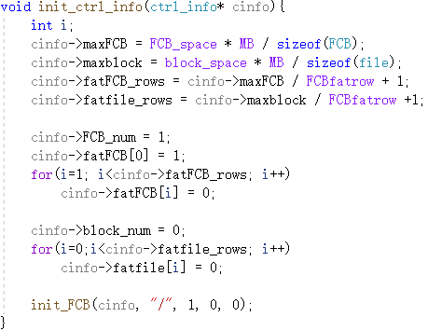
其中maxFCB为可存FCB数量，maxblock为可存block数量，fatFCB_rows为fat表行数，FCB_num为已用fcb总数，block_num为已用block总数
- Fcb初始化函数
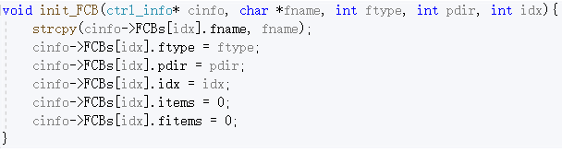
- Fcb信息打印函数
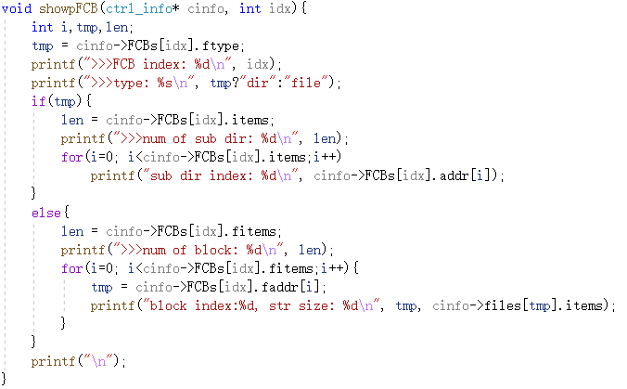
- 控制信息打印函数
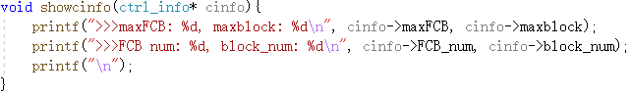
- 路径解析函数
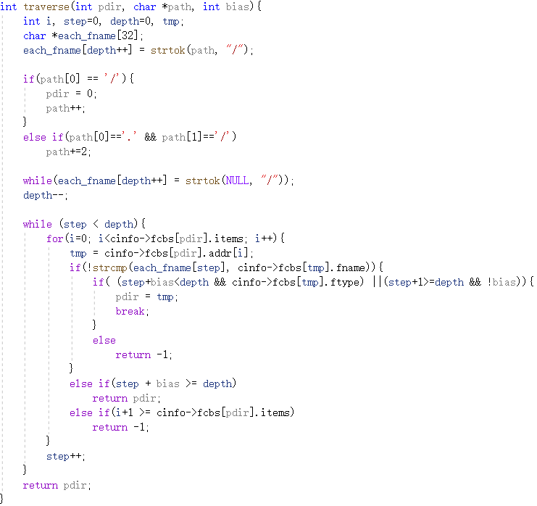
首先路径预处理，如果以根目录开始，则迭代起始文件夹改为根目录，路径后移一位，若以”./”开始，则路径后移两位；然后进行迭代解析路径，也就是从起始文件夹开始，检查路径中的下一文件夹，如果下一文件夹实际上不存在，则返回-1，否则更新当前文件夹，继续往后走找；最后3. 根据传入参数可以控制返回最后一个文件/文件夹的fcb索引还是其父目录的fcb索引；最终返回值为fcb索引
- 路径预处理函数
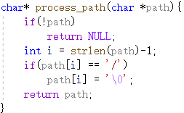
判断路径最尾部的字符是否为‘/’，是的话改为‘\0’
- 获取末路径文件名
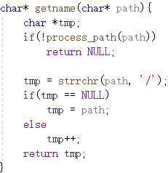
- 获取空闲fcb
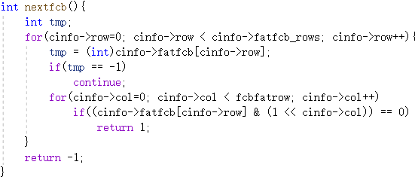
- 获取空闲block
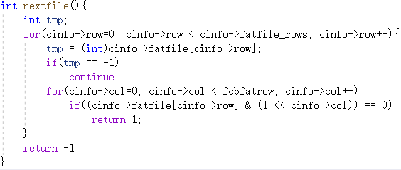
获取空闲fcb和block的位置，需要从fat的位置映射到fcb和block区的索引值
- Block分配函数
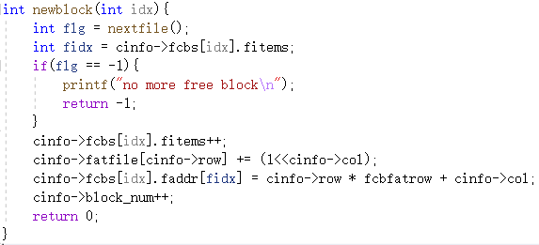
为指定的fcb分配一个空闲的block，并且更新信息，如果分配失败，则给出错误提示。
- 释放block函数
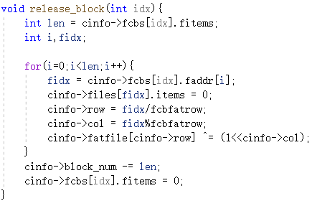
将fcb中分配的block一一清除
- 释放fcb函数
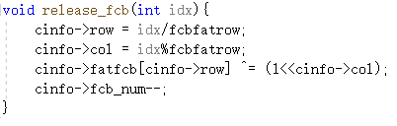
将fcb、fat表中的位置重置为0。
- Ls指令
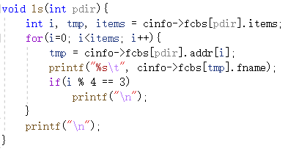
对于输入的ls，首先判断有无路径，如果没有路径则打印当前文件夹的内容，如果有路径则解析路径合法性，如果合法则打印该路径下包含的文件内容
- Cd指令
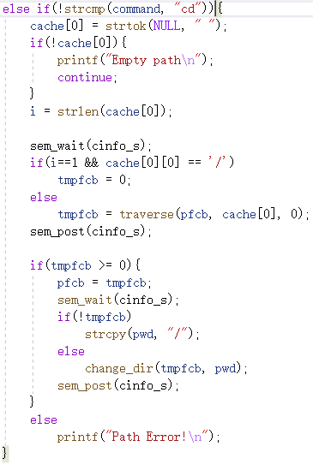
对于输入的cd命令，判断其后有无路径，没有路径则命令使用失败，否则检查路径是否正确存在，是的话改变当前工作路径，否则打印错误提示
- Mkdir/open指令
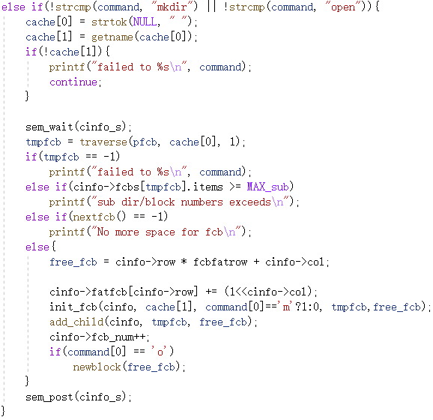
mkdir或者open都是需要创建一个fcb，或者说占用一个空闲fcb，区别在于fcb类型不同，所以实现时大部分操作相同，就可以做合并；首先检测命令后跟随的路径，如果路径错误或者已经存在，则不能够创建，并打印异常信息；如果合法则申请一个空闲的fcb，然后初始化各项信息，如果时文件则需要预分配一个空闲的block，然后更新信息。
- Rmdir/rm
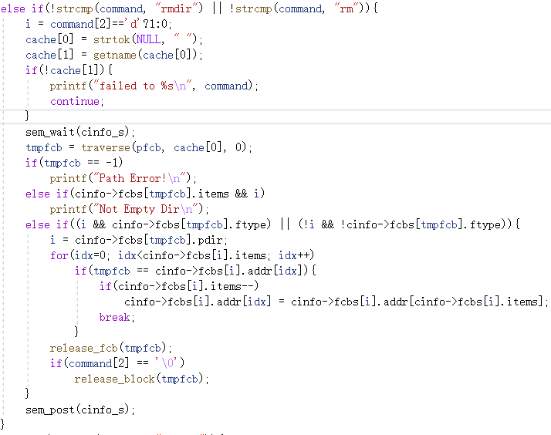
rmdir和rm都是删除某个fcb，大部分操作重叠，某些具体的操作略有不同，实际实现时做一定的合并，跟mkdir指令类似，首先需要检测路径合法性，如果路径合法则进行删除操作并更新目录信息。
- Rename指令
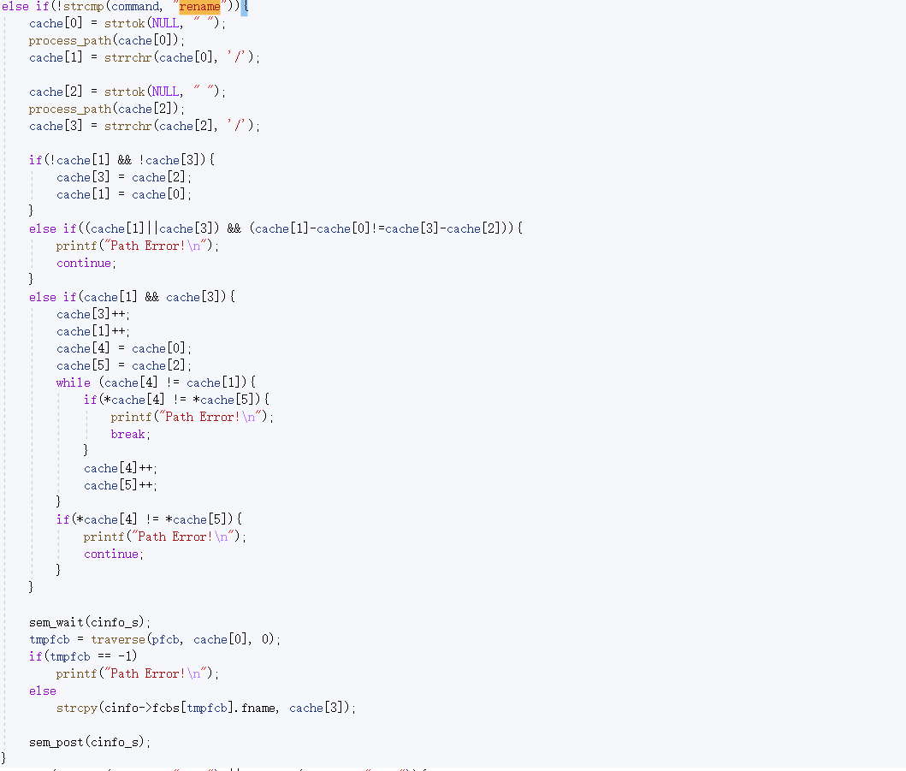
rename的路径检查和上面的操作略有不同，这里涉及两个路径，rename后跟的第一个路径是原始某个文件夹/文件的路径，第二个路径是改名后的文件夹/文件的路径；检查首先判断两个路径除了最后的文件/文件夹名外，前面的路径是否相同，如果不同的话就不能重命名；在确认两个路径除了最后的文件/文件夹名外都相同后，检查第一个路径是否确实存在对应文件/文件夹，然后将对应fcb的文件/文件夹名改为新名即可
- 互斥访问的多进程实现
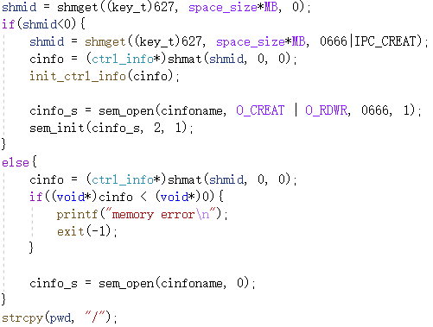
首先，代码通过shmget()函数获取一个共享内存标识符shmid。该函数接受三个参数：一个键值（在这里是(key_t)627），共享内存大小（space_size*MB，其中space_size是一个变量，表示大小的倍数），以及一组标志位（0）。接下来，代码检查shmid的值是否小于0，如果是，表示共享内存段不存在，需要创建一个新的共享内存段。代码再次调用shmget()函数，传入相同的键值、大小和标志位0666|IPC_CREAT来创建共享内存段。然后，使用shmat()函数将共享内存段附加到进程的地址空间中，并返回指向共享内存的指针，这里将其赋值给指针变量cinfo。接着，调用init_ctrl_info()函数对共享内存进行初始化。然后，代码通过sem_open()函数创建或打开一个具有指定名称cinfoname的信号量。该函数的第一个参数是信号量的名称，第二个参数是标志位O_CREAT | O_RDWR表示创建或读写方式打开信号量，最后一个参数0666表示信号量的权限。接着，通过sem_init()函数对信号量进行初始化，设置初始值为1。这里使用了2作为第二个参数，可能是一个错误，因为sem_init()函数的第二个参数应该是非负整数。如果shmid的值不小于0，表示共享内存段已经存在，代码使用shmat()函数将共享内存段附加到进程的地址空间中，并将返回的指针赋值给cinfo。最后，通过sem_open()函数打开具有指定名称cinfoname的信号量，用于进程间同步。
- 结果展示
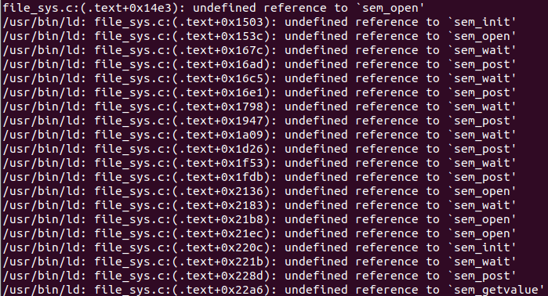
首次编译运行时出现如上报错，经查阅资料得知这个是因为pthread并非Linux系统的默认库，编译时注意加上-lpthread参数，以调用链接库。调用链接库之后重新运行，成功编译运行程序。
首先是ls和创建文件夹
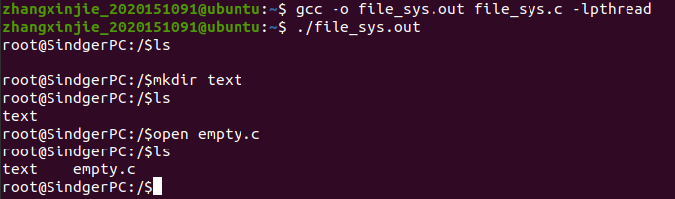
使用cd进入工作目录
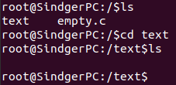
重命名及删除文件
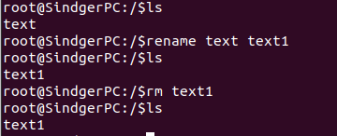
文件读写测试
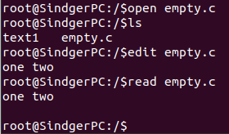

心得体会
编写一个简易文件系统是一个很有趣和有挑战性的实验。通过这个实验，我学到了许多关于文件系统的基本概念和实现原理。编写一个简易文件系统要求对文件系统的组织和结构有深入的理解。需要了解文件、目录、索引节点、超级块等概念，以及它们之间的关系和作用。实现一个文件系统需要使用适当的数据结构和算法来管理文件和目录的元数据、磁盘块的分配和回收、文件的读写等操作。了解和学习这些数据结构和算法是非常重要的。
在编写文件系统时，需要考虑各种错误和异常情况，例如磁盘空间不足、文件已存在、权限不足等。正确地处理这些情况并提供适当的错误处理机制是必要的。总的来说，通过编写一个简易文件系统，我对文件系统的实现有了更深入的理解，并学到了许多关于操作系统和数据结构的知识。这个实验提供了一个很好的机会来将理论知识应用到实际的项目中，并提高了我的编程和问题解决能力。

指导教师批阅意见：

成绩评定：

指导教师签字：

2020年 月 日
备注：
注：1、报告内的项目或内容设置，可根据实际情况加以调整和补充。

